[重庆大学附属肿瘤医院论文图片 “复制粘贴” 问题曝光](https://mp.weixin.qq.com/s?__biz=Mzk0ODcwOTAyMQ==&mid=2247497863&idx=1&sn=6baf5740f9ee482b1bdf6d8b475c0951&chksm=c2f0b284836a9b181af6dd284ccd40e1af227349495e4a4a29828aeb914199c9532edb5d9608&scene=126&sessionid=1742054343)

柯南君[柯南科研](javascript:void(0);)2025-03-15 23:26:54浙江

Conan scientific research

**质疑资讯**

**科研诚信**

**撤稿披露**

2021年11月，重庆大学附属肿瘤医院在Translational Cancer Research（IF1.4999/4区）期刊上发表了一篇论文。在发表3年后，因图片与早期论文图片重复在pubpeer上被读者质疑。论文题为“Long non-coding RNA LINC00511 promotes proliferation, invasion, and migration of non-small cell lung cancer cells by targeting miR-625-5p/GSPT1”（ 长链非编码RNA LINC00511通过靶向miR-625-5p/GSPT1促进非小细胞肺癌细胞的增殖、侵袭和迁移）。

第一作者：重庆大学附属肿瘤医院的Yue Cheng, Shiqiang Wang, Xiaosong Mu

通讯作者：重庆大学附属肿瘤医院的Xiaosong Mu

论文信息

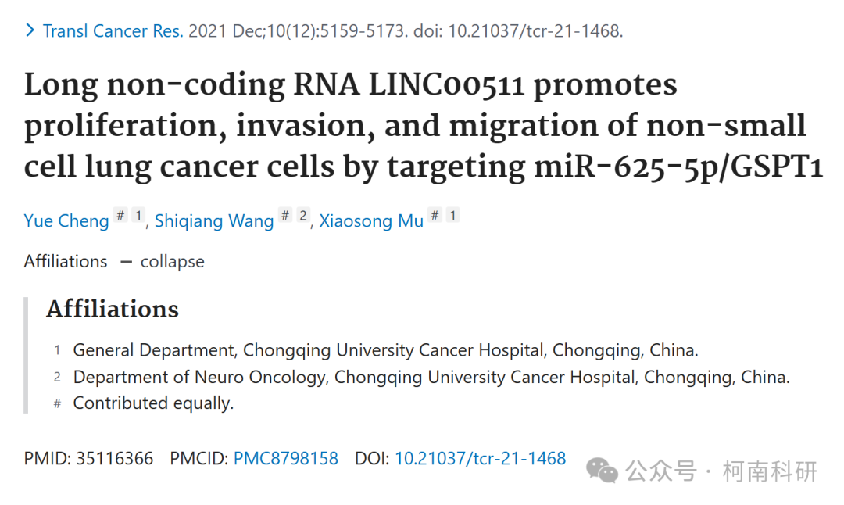

发表期刊

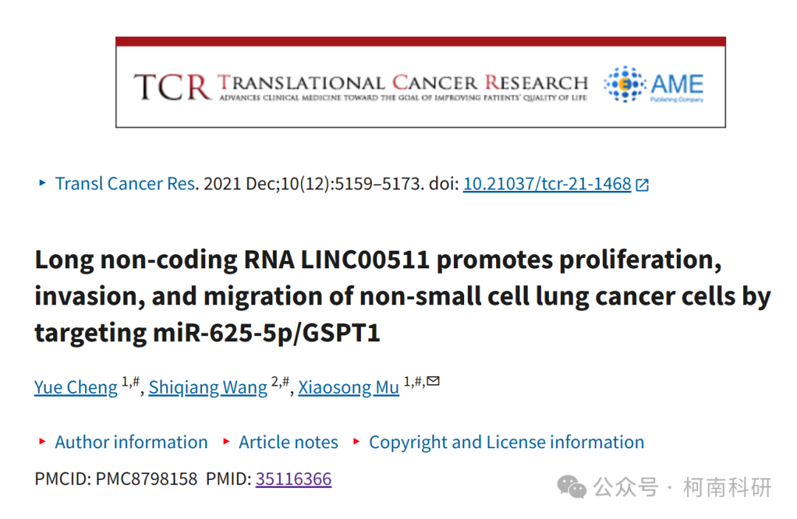

质疑内容

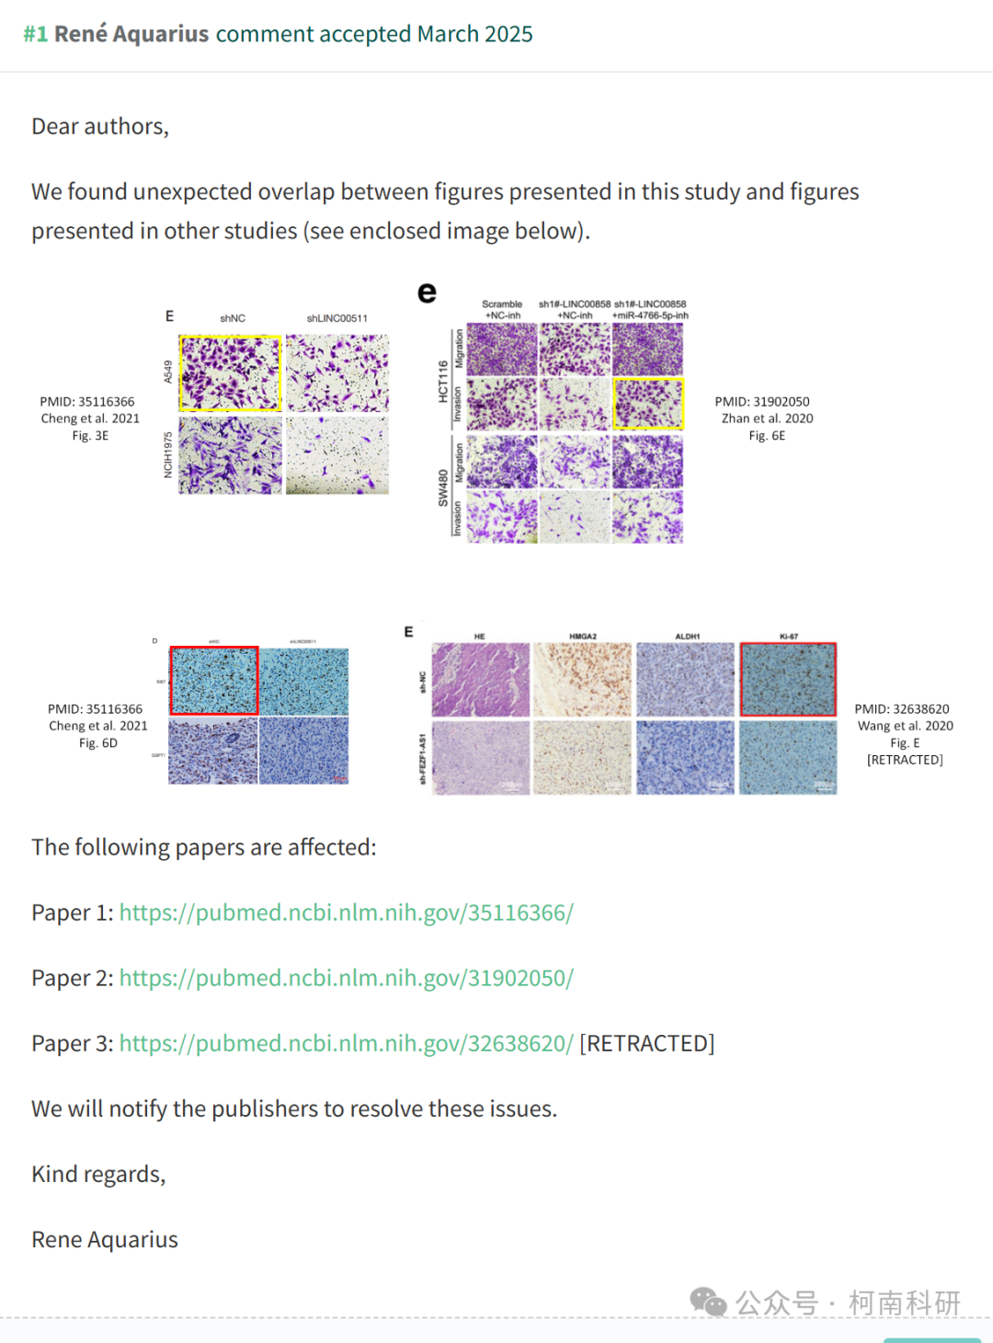

作者回应

针对上述质疑，尚未见到作者在www.pubpeer.com上的回应内容。

参考信息：https://pubpeer.com/publications/A5D22D3BBE60E01E76B7F85FE1B1A8

免责声明：信息来源于Pubpeer、Pubmed及相关期刊，提及人名均为音译！

对于文章内容的真实性、完整性、及时性本公众号不做任何保证或承诺，仅供读者参考！

如有侵权，请及时联系公众号后台！

**END**

**柯南科研  
关注最新科研生态，追踪撤稿文量，营造良好科研氛围**

